Protestantse wijkgemeente i.w. Hattem - Andreaskerk

•

Liturgie bij zondag 14 december 2014

Derde zondag van Advent

“Ik geloof”

Dienst met belijdenis, volwassendoop en kinderdoop.
Intrede:

Orgelspel.

Welkom en mededelingen namens de kerkenraad.

Aansteken van de Paaskaars.

Aanvangslied bij Advent:
“Hoe zal ik U ontvangen”
Liedboek 441:1,7,10

Inleidende woorden.

Stil gebed.

Bemoediging.
Voorganger: Onze hulp is in de Naam van de Heer,
Allen: DIE HEMEL EN AARDE GEMAAKT HEEFT.
en bij wie het Licht sterker is dan alle duisternis.

Groet.
Voorganger: Genade, barmhartigheid en vrede
van God onze Vader
en van Jezus Christus onze Heer.
Allen: AMEN.

Als gebed van toenadering zingen wij:

“Heer, ik kom tot U”
Evangelische Liedbundel 302:1,2,4

Adventsproject “Verderkijkers”:

Alle kinderen mogen naar voren komen.

Beeld bij de 3e zondag van Advent. (beamer)

Gedichtje bij deze zondag.

Jesaja weet het zeker:
vergeet nu de pijn.
De aarde wordt nieuw
en geen kwaad zal er zijn.

Zo zal het gebeuren;
want zo klinkt Gods woord:
de wolf en het lam
naast elkaar, ongestoord.

Hij kijkt in de toekomst,
er twinkelt een ster.
Geraakt door dat licht
ziet hij verder dan ver.

Zal ons dat ook lukken?
Drie kaarsen gaan aan,
dat geeft nog meer licht
op de weg die wij gaan.

Aansteken van de drie Adventskaarsen in de liturgische bloemschikking.

Gesprekje met de kinderen.

Zingen: “Kijk eens in de verte”
Projectlied

Het licht gaat mee.

Kinderen gaan naar de kinderdienst.

Het Woord bij de Derde zondag van Advent:

Gebed bij de opening van de Bijbel.

Profeten: Jesaja 9:1 en 5 door lector

Zingen: “Er is uit ’s werelds duistere wolken”
Liedboek 482:1

Evangelie: Marcus 1:16-20 door lector

• “Ik geloof”

Kort muzikaal moment

Kinderen komen ondertussen terug uit de kinderdienst.

“Colours of Faith”: “Mary did you know?”
“Away in a manger”

Het Antwoord van mensen onder ons
bij deze derde zondag van Advent:

Inleiding.

Zingen: “Lieve Heer, Gij zegt ‘kom’ en ik kom”
Liedboek 840:1

Geloofsbelijdenis bij deze dienst.

Belijdenisvragen, -antwoorden en handoplegging.

Gemeente gaat hierna staan en blijft staan tot na de vraag aan de gemeente bij deze belijdenis.

Zingen: “Nu ik U heb gegeven mijn woord op deze dag”
Liedboek 345:2

Vraag aan de gemeente:

Voorganger: (…)

Allen: JA, DAT BELOVEN WIJ.

Hierna gaat de gemeente weer zitten.

Welkom aan de nieuwe lidmaten namens de kring van jonge lidmaten.

“Colors of Faith”: “God woont bij de mensen”

Bediening heilige Doop:

Op zekere dag werd ook Jezus gedoopt…

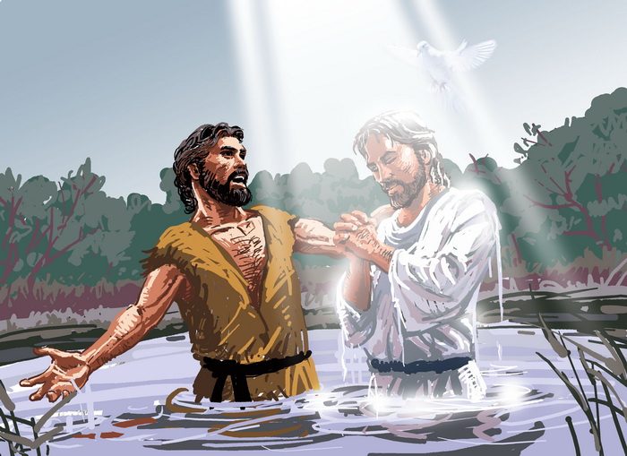

Doopvont wordt gevuld met water uit de Jordaan.

Volwassendoop.

Kinderdoop.
Terwijl de dopelingen worden binnengebracht, zingen wij:

Zingen: “Heer van uw kerk”
Liedboek 348:1,5,8

Nadat Ole en Lucas zijn gedoopt, gaat de gemeente staan en zingt de dopelingen toe:

Zingen: “Dat ’s Heren zegen op u daal’”
Liedboek 363

Overhandiging van de doopbrief.

Gebeden en gaven:

Gebeden.

Onze Vader….

Inzameling van onze gaven.

Orgelspel.

Zending en Zegen:

Zingen: “Ga, stillen in den lande”
Liedboek 440:1,3

Zending.

Zegen.

Voorganger: (…)
Allen: Amen, amen, amen.

Orgelspel.

